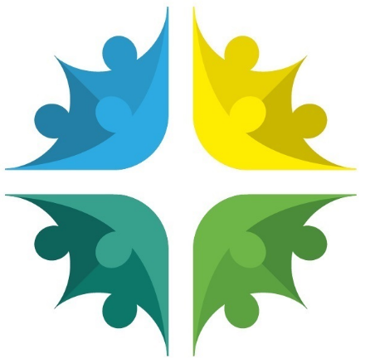
unité pastorale entre Ardenne et Gaume
Le 11 février 2018, c’était la naissance
de notre « Unité Pastorale
entre Ardenne et Gaume »,
en présence de notre évêque.

Aujourd’hui, dimanche 2 septembre 2018,
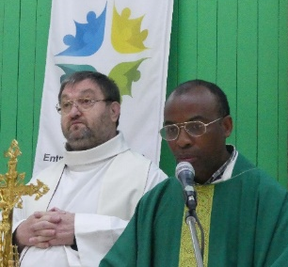
c’est comme une renaissance,
la reprise de l’année pastorale.
Nous allons vivre toute une journée de fête
en ce Bois des Isles à Marbehan !
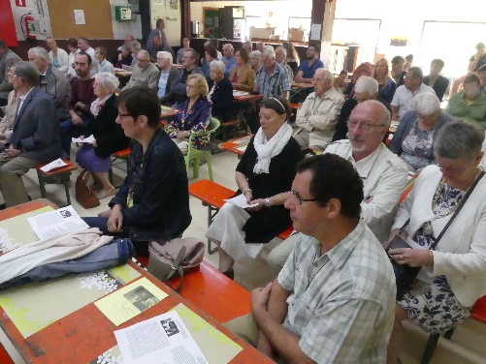
L’eucharistie festive donne le ton.
« Sur les routes de l’Alliance,
ta lumière nous conduit.
Nous marchons pleins d’espérance.
Tu nous mènes vers la vie. » ( chant d’entrée )
Nous ne trahissons pas la liturgie.
La Parole de Dieu de ce 22e dimanche est la grâce du jour.
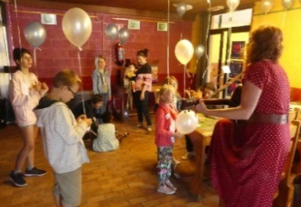
Ainsi, l’évangile, à première vue inadapté
au grand moment, est d’actualité.
« Ce peuple m’honore des lèvres,
mais son cœur est loin de moi. » ( évangile Mc 7,6-7 )
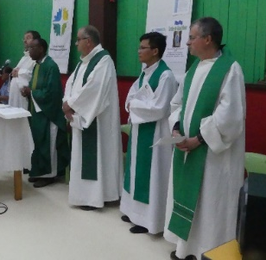
Claire, de la famille Lannoie en séjour au Bua
et présente en cette fête, illustre par ses réflexions,
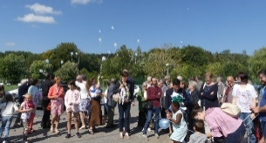
ce reproche de Jésus visant les pharisiens, trop attachés
à l’extérieur, aux rites… alors que :
« Il faut sauvegarde l’intériorité, le respect, le silence… »
Notre célébration est pleine de ferveur et de fraternité.
Notre Unité Pastorale,
Sylvain en rappelle les objectifs de sa fondation :
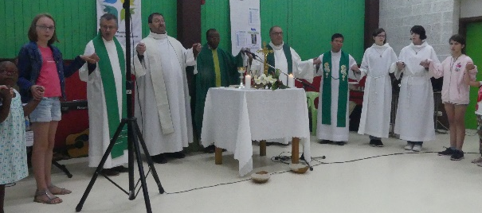
« Améliorer de la communication,
Dynamiser la pastorale des jeunes,
Promouvoir des célébrations plus vivantes »
Notre eucharistie est très vivante,
notamment par la présence des enfants.
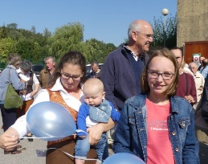
Ceux-ci participent bien :
ils partagent la Parole de Dieu avec Anne,
ils chantent : « L’amour de Dieu est si merveilleux »
et ils lancent, dans l’unité, leurs ballons vers le ciel bleu !
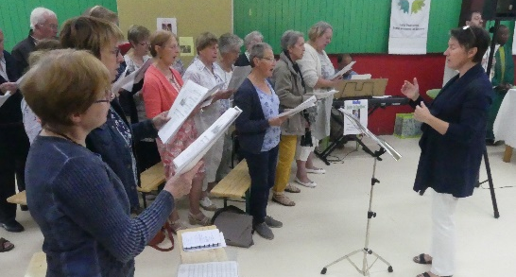
… Le mot de la fin, a été pour notre doyen.
C’est tout un programme pour l’avenir :
Ravivons tous nos talents !
Portons-nous les uns les autres dans l’unité.
Ne restons pas isolés !
Grandissons ensemble !
Voir l’avenir de façon lucide… »
Le chant d’envoi nous met sur les chemins de l’avenir :
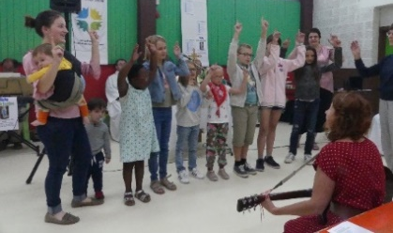
« Reste en silence devant le Seigneur…
Grâce à son amour,
ton pas est assuré et ton chemin lui plaît. »
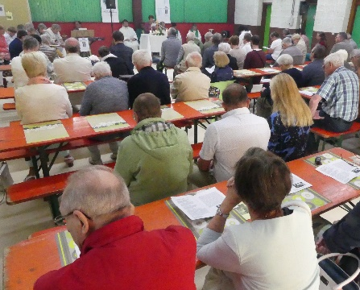

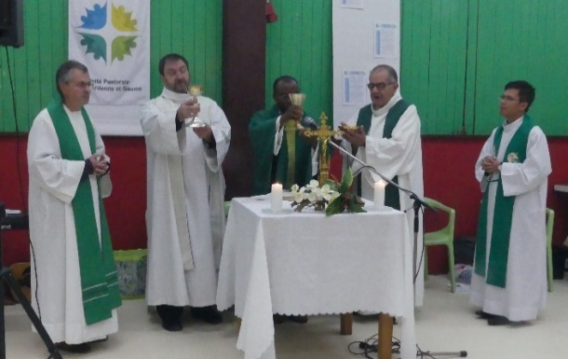
frère Robert
